Развиваем логику вместе с мамой

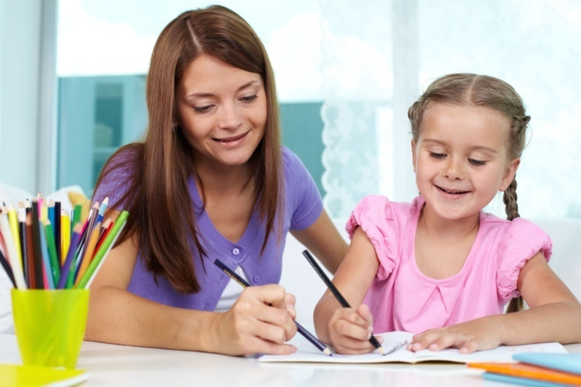

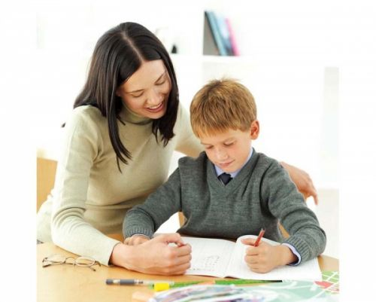

Что такое логика? Какая она бывает? Как её развивать? Зачем она вообще нужна? Она очень нужна. Особенно сильно это чувствуют родители сегодняшних первоклашек. Если проанализировать современные учебники по математике, то можно увидеть акцент в сторону увеличения логических заданий. Если у ребёнка не развито логическое мышление, то ему придётся туго, если же развито, он всё понимает, легко справляется, и ему очень нравятся подобные уроки. Мне кажется, что даже такая примитивная причина может сподвигнуть родителей на занятия логикой с дошколятами.
Говорите больше, описывайте свои действия, последствия действий, причины поступков – в итоге вы будете развивать логическое мышление. Вот пример: варим суп и рассказываем ребёнку – нальём воду и сразу положим мясо, так бульон будет вкуснее, уберём пенку, чтобы суп был прозрачным, если мясо положить в горячую воду – будет вкуснее мясо, если в холодную – будет вкуснее бульон. И так далее. В любом вашем действии заложено огромное количество логических цепочек. Но ребёнок сам их не видит, даже если находится рядом. Объясняя ему, мы и развиваем логическое мышление.
Для развития чувства симметрии можно использовать мозаику, можно рисовать ковёр на листочке в клетку, вырезать снежинки и т.д. У многих дома можно найти разные пуговицы. Дети очень любят играть с ними. Я предлагаю разнообразное применение пуговиц, но возможно вам придётся купить их ещё.

Игры с пуговицами
«Бусы»
Сделайте начало узора: красная, зелёная, жёлтая, красная, зелёная. Попросите ребёнка продолжить. Попробуйте по-другому, например: большая синяя, маленькая красная, маленькая жёлтая, большая синяя, маленькая красная… или красная, зелёная, синяя, зелёная, красная, зелёная… Закон расположения может быть самым разным, важно, чтобы ребёнок смог его понять и продолжить не просто так (как я это называю: пуговицы встали в очередь), а соблюдая заложенное правило. Это упражнение очень хорошо развивает и логическое мышление. Если ребёнок не понимает, что надо сделать, проговорите вслух цвет пуговиц, или их размер. Потом попросите ребёнка самого придумать начало «бус». Очень часто самому ребёнку бывает трудно.
«Запоминай-ка»
Разделите пуговицы поровну. Сделайте небольшой узор и попросите ребёнка запомнить. Закройте листком бумаги и попросите ребёнка сделать так же, как у вас. Таким способом мы будем развивать зрительную память.
«Зеркало»
Особенно красивую пуговицу положите посередине. Положите несколько пуговиц с одной стороны, попросите ребёнка сделать с другой стороны, как крылышки у бабочки. Если это будет сложно, возьмите небольшое зеркальце и поставьте его посередине, посмотрите, как надо сделать ребёнку.
«Коврики»
Эти упражнения линейны. Если мы хотим освоить с ребёнком больше измерений, то сделайте следующее: нарисуйте квадрат, треугольник, две линии, прямоугольник. Я сделала на картонном прямоугольнике размером 14Х10 см квадрат со стороной 5 см. Две линии на расстоянии 3 см длиной 20 см. Эти размеры ориентировочны. Можете их изменять. Если ребёнок один, то всё это в 2 экземплярах, если детей больше, сделайте для каждого и для себя. Теперь, что с этим делать. Разделите поровну пуговицы. Предложите ребёнку выбрать (предлагайте ребёнку выбирать что-либо из того, чем вы предполагаете заниматься, у ребёнка будет развиваться самостоятельность) квадраты, треугольники.… Например, квадрат. Положите на квадрате пуговицы так, чтобы получилось симметрично, как коврик и попросите ребёнка сделать так же, не закрывайте, пусть он смотрит на образец. Потом предложите ему что-либо сделать. В следующий раз попробуйте сделать что-либо на треугольнике. Вы сами почувствуйте, что другая геометрическая форма диктует свой подход.
Для того, чтобы занятия принесли ожидаемый результат, не забывайте, что:
- Ежедневные занятия с ребёнком должны составлять 15-20 минут;
- Ребёнок должен испытывать интерес к обучению, постарайтесь создать эмоционально-насыщенную атмосферу: используйте выразительную мимику, интонированную речь, не заставляйте ребёнка заниматься, если он устал или расстроен;
- Приучайте ребёнка выполнять работу до конца;
- Не отступайте, если задание окажется сложным для ребёнка, помогите ему, объясните ошибку. Сделайте перерыв и вернитесь к этому заданию через некоторое время;
- Поощряйте ребёнка даже при незначительных успехах, пусть он почувствует уверенность в себе и своих силах.

Успехов Вам и Вашим детям!

Волкова Светлана Георгиевна,
воспитатель МДОУ «Детский сад № 218»

